**Nome Dos Integrantes:  
Vitor  
Gustavo  
Rian  
  
Curso:**Criação de Sites e Plataformas Digitais  
  
**Tema escolhido:**  
Valorant  
  
**Motivo da escolha:**É um jogo em que todos do grupo tem conhecimento sobre, e também tem vários personagens  
  
**Imagens escolhidas para o projeto:  
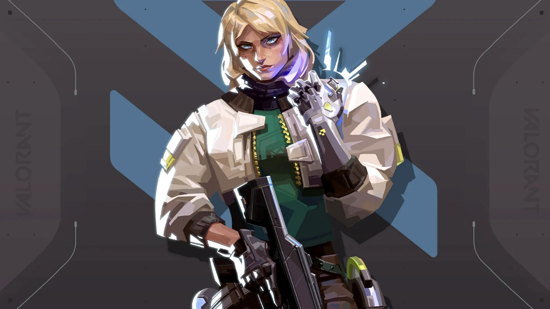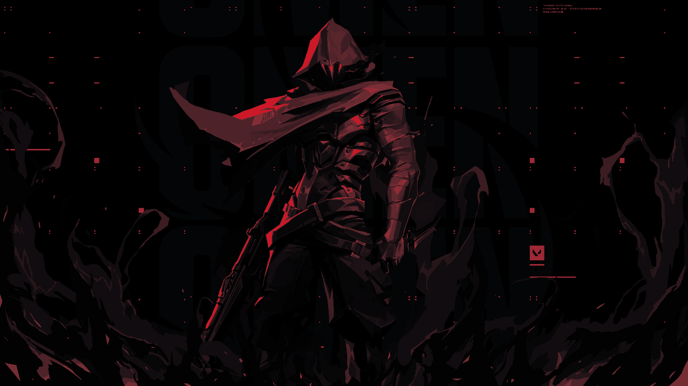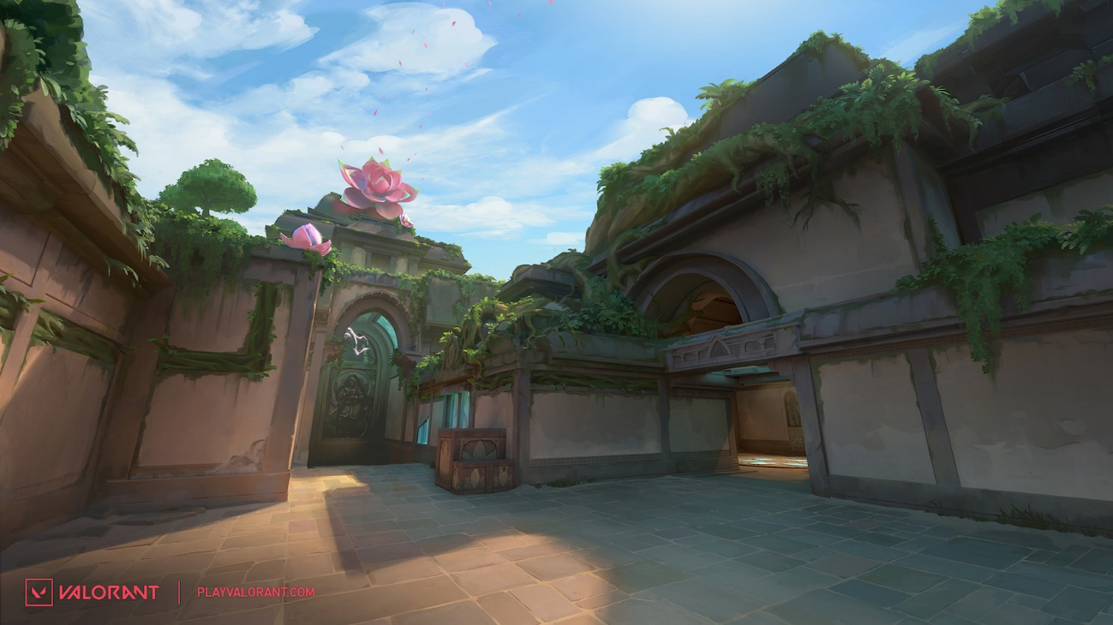  
  
Divisão de tarefas:  
  
Vitor – Digitou o código  
  
Gustavo – Ajudou com o layout do site   
  
Rian – Pesquisou inspirações e deu ideias   
  
Planejamento da divisão de tarefas:**A gente focou em uma coisa de cada vez e cada um foi fazendo sua parte